025

ДИСЦИПЛИНА: ИСТОЧНИКИ И СИСТЕМЫ ТЕПЛОСНАБЖЕНИЯ

Задание № 1. Гидравлический режим системы теплоснабжения
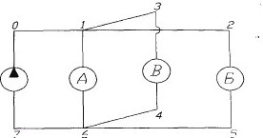
Вычислить необходимый напор насоса ΔН₇₀ при условии что напор на абонентских установках А, В и Б будет не менее 15 м вод. ст. (рис. 1). Исходные данные для расчета взять из табл. 1.
Рис. 1. Схема системы теплоснабжения

Таблица 1
Падение напора на участках |  |  | Длины участков
ΔН₀₁=ΔН₆₇ | ΔН₁₂=ΔН₅₆ | ΔН₁₃=ΔН₄₆ | L₀₁=L₆₇ | L₁₂=L₅₆ | L₁₃=L₄₆
2 | 3 | 3 | 200 | 150 | 100

Задание № 2. Гидравлический расчёт систем теплоснабжения
Произвести гидравлический расчёт одного из участков тепловой сети из задания № 1. Обеспечить расход теплоносителя G. Абсолютную эквивалентную шероховатость труб принять равной 0.5 мм. Исходные данные для расчета взять из табл. 2.
Таблица 2
№ участка | G кг/с | Кэ, м
12 | 10 | 0,0002

Задание № 3. Тепловой расчет участка сети
Произвести тепловой расчет участка сети, рассчитанного в задании № 2. Материал изоляции – минеральная вата, температура воды в теплопроводе τ_{вод} = 95°С. Исходные данные для расчета взять из табл. 3.
Таблица 3
Тепловой расчет систем теплоснабжения
h – глубина заложения теплопровода, м | t_{окр. ср}, ⁰С | Δ – толщина изоляции, мм
0,9 | -35 | 60

Задание № 4. Расчёт аккумулятора горячей воды
Произвести расчёт необходимой ёмкости аккумулятора горячей воды графическим методом, исходя из заданного графика суточного потребления горячей воды (рис. 2). Исходные данные для расчета взять из табл. 4.

Почасовое потребление горячей воды в течение суток
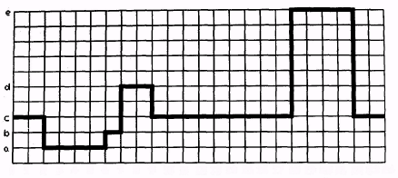
Рис. 2. График суточного потребления горячей воды (задание)
Таблица 4
Потребления «α» и «b», т/ч |  | Потребления «с», «d» и «е», т/ч
α | b | с | d | е
0,5 | 1 | 3 | 5 | 10

